Раздел долгосрочного плана: 4.Здоровый образ жизни: спорт и еда |  |  |  |  | Школа: СШ им.Д.А.Конаева
Дата: |  |  |  |  | ФИО учителя: Нурбекова Ш.М.
Класс: 7 Ә |  |  | Количество присутствующих: , отсутствующих:
Тема урока |  |  | Что такое ЗОЖ
Цели обучения, которые достигаются на данном уроке (ссылка на учебную программу) |  |  | С7.1.2.1-понимать значение слов учебно-образовательной тематики.  Г 7.2.4.1-создавать аргументированное высказывание (рассуждение с элементами описания и/или повествования) на основе личных впечатлений и наблюдений.  ИЕЯ2 7.5.2.1-использовать простые осложнённые вводными конструкциями, однородными членами предложения
Ожидаемый результат. |  |  | Все учащиеся смогут: расшифровывать слово ЗОЖ, знать разряды существительных , распределять их по группам, отвечать на вопросы , находить ответы в тексте
 |  |  | Большинство учащихся смогут: высказывать свои оценочные суждения, составлять синквейн на заданную тему;
Некоторые учащиеся смогут:
создавать аргументированное высказывание на основе личных впечатлений и наблюдений.
Языковые цели |  |  | - строить речь логично и последовательно, демонстрируя нормы устной и письменной речи  Полиязычие: Здоровье – денсаулық- health ( хелс)  Основные термины и словосочетания: : конкретные, вещественные, отвлеченные, собирательные, здоровый образ жизни, положительные эмоции.  Используемый язык для диалога/письма на уроке: русский.  Вопросы для обсуждения: Что такое ЗОЖ?
Критерии успеха |  |  | А:составляет устный рассказ по рисунку,  распределяет существительные по разрядам, допускает 2-3 ошибки  В: составляет синквейн, составляет устное выказывание, различает разряды существительных  С: составляет устный рассказ по рисунку по формуле ПОПС,  приводит аргументы
Привитие ценностей |  |  | Ценности, основанные на национальной идее «Мәңгілік ел»: прививать здоровый образ жизни, интерес к физической культуре и спорту
Межпредметные связи |  |  | Взаимосвязь с предметами : казахский язык, самопознание, физическая культура
Навыки использования ИКТ |  |  | Не используется
Предварительные знания |  |  | Раздел построен на знаниях и навыках, приобретенных в предыдущих классах. Учащиеся умеют слушать, понимать и оценивать содержание аудиовизуальных материалов и различных текстов, читать и отвечать на вопросы по прочитанным текстам, создавать устные высказывания и собственные тексты; принимать участие в обсуждении различных тем.
Ход урока
Этапы  урока |  | Запланированная деятельность на уроке |  |  |  |  |  | Ресурсы
Начало  урока  5 мин. |  | І.Организационный момент. Приветствует учеников, проверяет готовность к уроку, желает успеха.  II. Актуализация знаний.  Проверка домашнего задания  Составление букета здоровья  (К) На доске слово ЗОЖ, учащиеся расшифровывают слово ЗОЖ.  Как вы думаете, о чём пойдет речь на данном уроке.  (Деятельность учащихся) К Учащиеся определяют тему урока.  Цели урока – узнать что такое ЗОЖ,  узнать на какие группы делятся имена существительные по значению
Середина урока  30 мин. |  | III. Изучение нового материала.  (К) Выразительное чтение текста учениками.  А.Здоровье является бесценным достоянием человека. При встречах, расставаниях с близкими людьми мы желаем им крепкого здоровья. С раннего детства необходимо вести активный образ жизни, заниматься физкультурой, и спортом, соблюдать правила личной гигиены. Наука доказала, что человек может прожить до 100 лет при соблюдении норм ЗОЖ.  Б. Здоровый образ жизни включает в себя двигательную активность, правильное питание, рациональный режим труда и отдыха, отказ от вредных привычек, закаливание, любовь к природе и её сохранение, положительные эмоции. Здоровье помогает нам в учёбе, в работе. Крепкое здоровье является основным условием счастливой жизни.  Прием В и О (вопрос и ответ)  О чем говорится в данных текстах?  Какова основная мысль текста?  Найдите предложение, в котором отражена основная мысль текста  Текст А Здоровье является бесценным достоянием человека  Текст Б  Крепкое здоровье является основным условием счастливой жизни.  О чем вы подумали, когда прочитали данные тексты?  (И) Рассмотрите картинки.Составьте высказывание по картинке  С:Более сильные составляют высказывание по формуле ПОПС  Критерий оценивания:  Умеет создавать высказывание на основе картинки  Дескриптор:  -составляет устный рассказ по рисунку  - приводит 2-3 аргумента  -соблюдает орфоэпические нормы  А: Менее сильные составляют высказывание на основе иллюстрации  Критерий оценивания:  Умеет создавать высказывание на основе картинки  Дескриптор:  -составляет устный рассказ по рисунку  -соблюдает орфоэпические нормы  (И)Самостоятельное изучение теоретического материала  По значению существительные делятся на группы:  1) конкретные – называют конкретные предметы живой или неживой природы: турист, спортсмен, рыба, аэропорт, самолёт;  2) вещественные – называют различные вещества: нефть, бензин,воздух, масло, сахар, пшеница, серебро;  3) отвлечённые – называют понятия и явления, воспринимаемые мысленно: здоровье, постулат, эмоция, цель, вера;  4) собирательные – называют множество одинаковых предметов как одно целое: студенчество, молодёжь, детвора, листва.  К (Деятельность учащихся) Учащиеся заполняют таблицу, распределяя существительные по группам:  конкретные, вещественные, отвлечённые, собирательные.  Взаимопроверка по образцу  Критерий оценивания  -выписывает конкретные  -выписывает вещественные  - выписывает отвлеченные  -выписывает собирательные  (Г) составить синквейн к слову здоровье.  Здоровье.  Крепкое, слабое.  Сохраняется, поддерживается, нарушается.  Здоровье дороже золота.  Самочувствие.  Критерий оценивания  Составляет синквейн  Дескриптор:  Правильно подбирает два прилагательных  Правильно подбирает три глагола  Правильно составляет предложение  Подбирает синоним  ФО «Две звезды одно пожелание» |  |  |  |  |  | Раздаточный материал  картинки  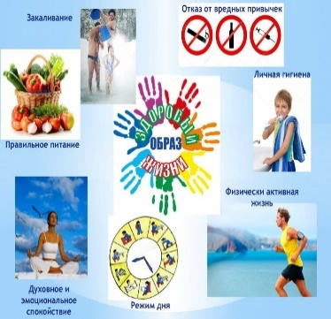  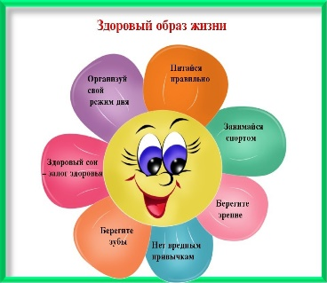  Учебник  Стр.101-102  Учебник  Упражнение 166  образец  Дескриптор
Конец  урока  5 мин. | Итог урока  Рефлексия  Какую цель мы поставили сегодня на уроке?  Достигли мы целей, которые ставили в начале урока?  Домашнее задание.Для самостоятельного изучения предлагается «УС» зад.1
дополнительная информация
дифференциация. Как вы планируете поддерживать учащихся? Как вы планируете стимулировать способных уч.? |  |  |  | оценивание. Как вы планируете увидеть приобретенные знания учащихся? |  | межпредметные связи, соблюдение СанПиН ИКТ компетентность. Связи с ценностями
Запланирована классная, , индивидуальная,групповая работа |  |  |  | Предусмотрено самооценивание, взаимооценивание ,оценивание по составленным критериям |  | Прививать здоровый образ жизни
Итоговая оценка  Какие два аспекта в обучении прошли очень хорошо( с учетом преподавания и учения)?  Какие два обстоятельства могли бы улучшить урок( с учетом преподавания и учения |  |  |  | 1.  2.  1.  2.

